1-AMAÇ
Bu iş talimatı, GTÜ Mikro/Nano Aygıt Üretim Laboratuvarı’ndaki Heidelberg DWL 66FS maske yazıcının güvenli ve doğru kullanımını sağlamak amacıyla hazırlanmıştır.

2-KAPSAM
Mikro/Nano Aygıt Üretim Laboratuvarı'nda bulunan Heidelberg DWL 66 fs maske yazıcı ile litografi maskesi yazdırma işlemini kapsar.

3-SORUMLULUKLAR
Bu talimatın uygulanmasından, Mikro/Nano Aygıt Üretim Laboratuvarı’nda Heidelberg DWL 66 fs maske yazıcı ile litografi maskesi yazdıran herkes sorumludur.

4-İLGİLİ DOKÜMAN VE KAYITLAR
Heidelberg DWL 66FS Maske Yazıcı ile çalışmaya başlamadan önce, iş güvenliği/sağlığı ve ön hazırlık işlemlerine dair LAB-TL-0001 nolu MİKRO/NANO AYGIT ÜRETİM LABORATUVARI KULLANIM TALİMATI’nı, LAB-TL-0002 nolu MİKRO/NANO AYGIT ÜRETİM LABORATUVARI’NI TERK ETME TALİMATI’nı, CH-TL-0198 nolu ÇEKER/İTER OCAK KULLANIM TALİMATI’nı okuyunuz.

5-UYGULAMA
- Heidelberg DWL 66FS maske yazıcı kullanıma hazır durumdadır. Cihazı çalıştırmak için herhangi bir şey yapmanıza gerek yoktur.

- Maske tasarım dosyalarınızı CIF, GDS II, GERBER veya DXF formatlarından birinde hazırlayınız.

- Yazdırmak istediğiniz tasarımı, bir flash bellek ile laboratuvar görevlisine getiriniz. Tasarım dosyasını bu laboratuvarın flash belleğine kaydediniz. Kendi flash belleğinizi cihazın bilgisayarına takmayınız. Maske dosyanızı laboratuvarın flash belleğinden cihazın bilgisayarında açacağınız bir kullanıcı klasörüne kaydediniz.

- Maske yazdırma işlemlerinin başından sonuna kadar ağız maskesi kullanınız.
- Maske dosyanızı bilgisayarın masa üstündeki cif-Shortcut, gdsii-Shortcut, dxf-Shortcut ve gerber-Shortcut klasörlerinden uygun olana kaydediniz.

- PC masa üstündeki conversion klasörünü çift tıklayarak açınız.

- Açılan diyalog penceresinde File menüsünden New job satırına tıklayınız. Bu işe (job) istediğiniz bir ismi vererek OK butonuna tıklayınız.
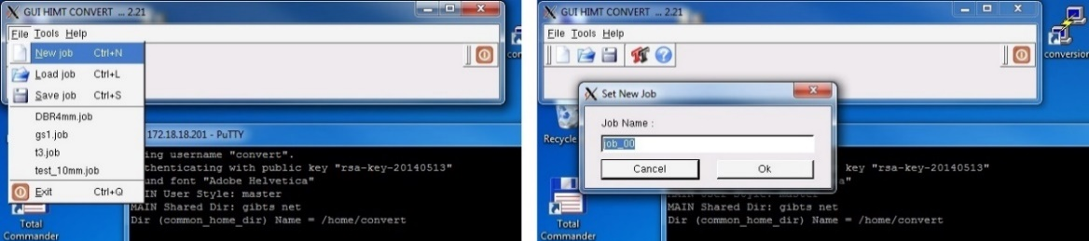

- Yanındaki ok aşağıya bakan Add sekmesine tıklayınız. Açılan menüden dosya formatınızı seçiniz (cif, gdsii, gerber veya dxf).
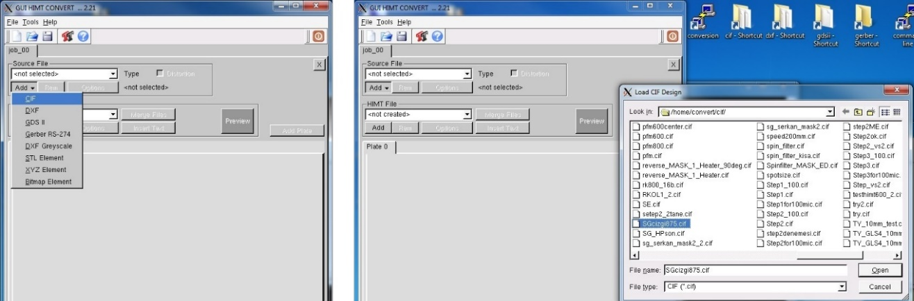

- Format seçiminizi yaptığınızda açılan pencerede, maske dosyanızı işaretleyerek Open butonuna tıklayınız.

- Options penceresinde Create Default butonuna tıklayınız.

- Yazdırma işleminde kullanılacak ayarların yapıldığı pencere açılacaktır. Burada Preview butonuna tıklayarak yüklenen tasarımın doğruluğunu kontrol edebilirsiniz. Kontrol bittikten sonra, sadece kontrol pencerelerini kapatınız.
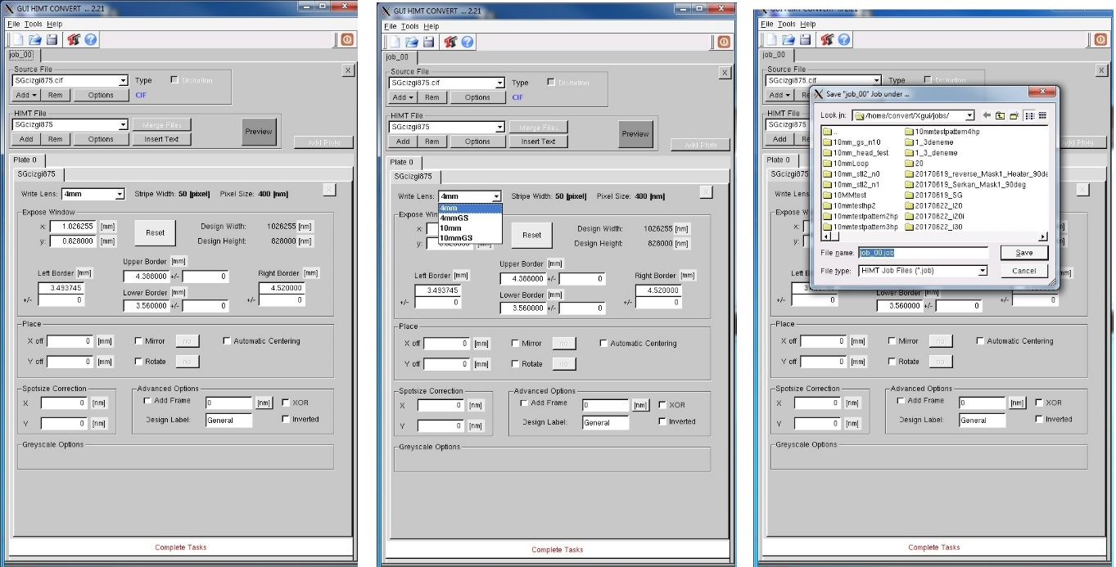

- Write Lens diyalog kutucuğundan kullanmak istediğiniz yazıcı kafayı seçiniz (4 mm veya 10 mm). Expose Window, Place, Spotsize Correction ve Advanced Options kısımlarındaki ayarları da amacınıza uygun olarak yaptıktan sonra, en alttaki kırmızı renkli Complete Tasks butonuna tıklayınız. Açılan pencerede Save butonuna tıklayarak dosyanızın makine diline dönüştürme işlemini başlatınız.

- Dönüştürme işlemine başlanabileceğini gösteren diyalog kutusunda Finish butonuna tıklayarak dönüştürme işlemini bitiriniz.

- Makine diline dönüştürülen dosyayı Windows yüklü bilgisayardan, cihazı kontrol eden Linux yüklü bilgisayara aktarmak için dönüştürme işleminin sonunda açılan pencerede Transfer butonuna tıklayınız. Transfer işlemi bittiğinde pencereleri kapatınız.

- PC masa üstünden cihazın donanımını yöneten HI programını çift tıklayarak çalıştırınız.

- Program yüzeyinde sizden önce çalışanın yazdırdığı dosyalar varsa, bunları işaretleyerek siliniz.

- Designs sekmesini seçiniz. Dosyanızın ismini bu ekranda görebilmek için Update butonuna tıklayarak işlemin bitmesini bekleyiniz.

- Dosyanızı bulup işaretleyiniz. Mouse sol tuşunu basılı tutarak dosyanızı yazdırma alanının gösterildiği bölgeye çekip tuşu bırakınız. Dosyanızın ismi yüzeyin tablo kısmında Designs sekmesinin altında belirecektir.
- Aynı satırdaki Intensity [%], Focus [%] ve Z-Position parametrelerini giriniz. Bu parametrelerin uygun değerleri için laboratuvar defterinde en son yapılan işleme bakarak karar verebilirsiniz.

- Ekranın alt kısmındaki Properties sekmesine tıklayarak yazma bölgesini kaça bölmek istediğinizi (Column Count ve Row Count) ve yazdırma alanının büyüklüğünü (Size of die) giriniz. Yazdırma alanının büyüklüğü, ekranın en sağında üstteki Designs sekmesinin altında + Size ifadesinin karşısında verilen değerlerden 1 mm daha büyük seçilmelidir.
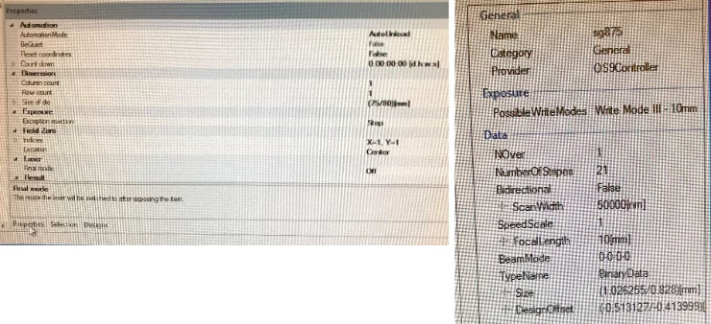

- Ekranın en sağında üstteki SystemControl sekmesini seçiniz.
- Eğer sistem maske yükleme konumunda (yazıcı masası önde) değilse, Load butonuna tıklayınız.

- Maske yazıcının penceresini açınız.

- Lazer optik yolunun kapağını açarak, maske yazdıracaksanız %50 ve %33 filtreleri, alttaş yazdıracaksanız %10 filtreleri optik yol üzerine yerleştiriniz. Lazer optik yolunun kapağını kapatınız.

- Maskenizin büyüklüğüne göre üç adet hizalama cıvatasını maske masanın ortasına gelecek şekilde yazıcı masasındaki uygun deliklere yerleştiriniz. Maskenizi yazıcı masasına koyduktan sonra x ve y yönlerinde maskenizi kaydırarak hizalama cıvatalarına yaslayınız. Bu işlemi yaparken asla siyah numune sehpasına düşey yönde kuvvet uygulamayınız.
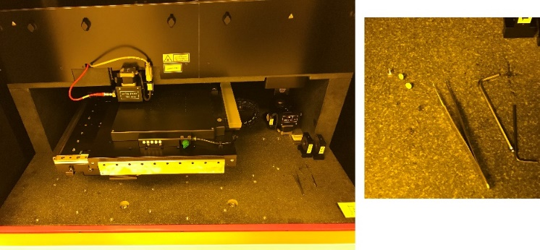

- Vakum vanasını açınız. Maskenize yandan hafifçe dokunarak vakum tarafından sabitlendiğinden emin olunuz.

- Hizalama cıvatalarını mutlaka(!) çıkarıp maske masasının yanında granit zemine bırakınız.

- Maske yazıcının penceresini kapatınız.

- SystemControl sekmesinde CENTER butonuna tıklayınız.

- Laser turn on butonuna tıklayarak lazeri açınız. Ekranın alt kısmında lazerin gücü belirecektir (10 mm yazıcı kafa için IBeam 50 mW, 4 mm yazıcı kafa için IBeam 30 mW).
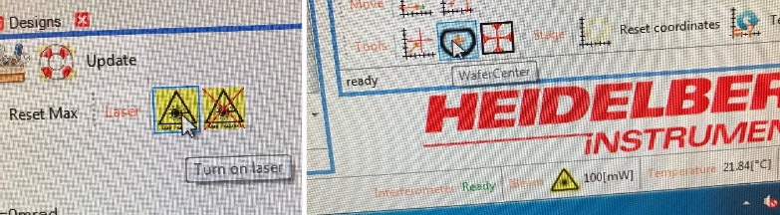

- SystemControl ekranında aşağıyı gösteren kalın mavi oka (21. Maddedeki resme bakınız) tıklayınız. Bu okun hemen altında ready ifadesi belirinceye kadar bekleyiniz.

- Eğer yazdırmak üzere dörtgen şeklinde maske yerleştirdiyseniz, PlateCenter butonuna tıklayınız. Doğrudan yazdırmak üzere daire şeklinde bir alttaş yerleştirdiyseniz WaferCenter butonuna tıklayınız. Tarama işlemi bitene kadar bekleyiniz.
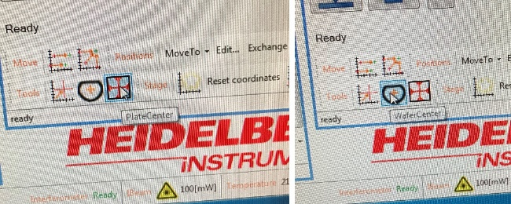

- Yazdırma işlemini başlatmak için ekranın üst kısmındaki Execute butonuna tıklayınız.
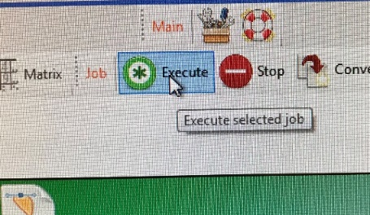

- Maske yazma işlemi bitinceye kadar cihaza dokunmayınız, gerekmedikçe laboratuvar içinde hareket etmeyiniz. Titreşimlere sebep olmayınız.

- Yazdırma işlemi bittikten sonra cihazın penceresini açınız.

- Vakum vanasını kapatınız. Numunenizi dikkatlice alınız. Cihazın penceresini kapatınız.

- PC ekranında işlemin bittiğini gösteren diyalog penceresini OK butonuna tıklayarak kapatınız.

- İşiniz bittikten sonra, isminizi, yaptığınız çalışmaları, numune adedini, başlama ve bitiş saatlerini, laboratuvar sıcaklık ve nem değerlerini, lazer sıcaklığını, lazer gücünü ve kullandığınız filtre bilgilerini laboratuvar defterine okunaklı bir şekilde yazınız.

6-KAYITLAMA VE ARŞİVLEME
Bu talimat ve ilgili form/dokümanlar PR-002 Kalite Kayıtlarının Kontrolü Prosedürü’ne göre kayıtlanır ve arşivlenir.

